◆ ◆ ◆
VINTAGE CARS
Système de gestion de restauration de véhicules anciens

RAPPORT TECHNIQUE
Projet Web — Application Django

Framework | Django 5.x (Python)
Base de données | SQLite
Technologie front | Bootstrap 5 + HTML/CSS
Année | 2026

◆ ◆ ◆

Table des matières
Table des matières 2
1. Introduction 4
1.1 Contexte du projet 4
1.2 Objectifs 4
2. Analyse des besoins 5
2.1 Acteurs du système 5
2.2 Cas d'utilisation 5
2.3 Diagramme de cas d'utilisation 5
3. Conception 6
3.1 Diagramme de classes 6
3.2 Description des classes 6
3.3 Relations entre les classes 6
3.4 Statuts d'un véhicule 6
4. Architecture technique 8
4.1 Structure du projet 8
4.2 Technologies utilisées 8
4.3 Routes de l'application (urls.py) 8
5. Fonctionnalités détaillées 10
5.1 Authentification 10
5.2 Gestion des véhicules 10
5.3 Recherche et filtrage 10
5.4 Interventions 10
5.5 Taux de restauration 10
6. Interface utilisateur 11
6.1 Charte graphique 11
6.2 Page de connexion 11
6.3 Dashboard Conservateur 11
6.4 Dashboard Mécanicien 11
6.5 Liste des véhicules 12
6.6 Fiche détaillée d'un véhicule 12
6.7 Formulaire d'intervention 12
6.8 Taux de restauration 13
7. Sécurité 14
7.1 Contrôle d'accès 14
7.2 Protection CSRF 14
7.3 Validation des données 14
8. Guide d'installation 15
8.1 Prérequis 15
8.2 Étapes d'installation 15
8.3 Création des comptes via l'admin Django 15
9. Conclusion 16

1. Introduction
Le projet Vintage Cars est une application web développée avec le framework Django (Python). Elle permet la gestion complète d'un parc de véhicules anciens, incluant leur restauration, les interventions mécaniques, et le suivi des utilisateurs selon deux rôles distincts : le Conservateur (administrateur) et le Mécanicien.

Ce rapport présente l'architecture technique, les choix de conception, les fonctionnalités développées et les diagrammes UML associés.

1.1 Contexte du projet
La gestion manuelle d'un parc de véhicules vintage est une tâche complexe qui nécessite un suivi rigoureux des fiches techniques, des interventions de restauration et de l'état de chaque véhicule. L'application Vintage Cars centralise toutes ces informations dans un système numérique sécurisé, accessible selon le rôle de l'utilisateur connecté.

1.2 Objectifs
- Gérer un parc de véhicules vintage (enregistrement, modification, suppression)
- Suivre les interventions de restauration sur chaque véhicule
- Calculer et visualiser le taux de restauration du parc
- Séparer les accès selon deux rôles : Conservateur et Mécanicien
- Fournir une interface élégante et intuitive

2. Analyse des besoins

2.1 Acteurs du système
Acteur | Rôle | Accès
Conservateur | Administrateur du parc | Accès total à toutes les fonctionnalités
Mécanicien | Technicien de restauration | Recherche, interventions, modification statut, taux

2.2 Cas d'utilisation
Cas d'utilisation | Conservateur | Mécanicien | Description
S'authentifier | ✔ | ✔ | Connexion au système
Enregistrer un véhicule | ✔ | ✘ | Ajouter un nouveau véhicule
Modifier la fiche technique | ✔ | ✘ | Éditer les données du véhicule
Modifier le statut | ✔ | ✔ | Changer l'état du véhicule
Rechercher / Filtrer véhicules | ✔ | ✔ | Recherche multi-critères
Saisir une intervention | ✔ | ✔ | Enregistrer une opération de restauration
Consulter taux restauration | ✔ | ✔ | Statistiques de restauration
Gérer les utilisateurs | ✔ | ✘ | Ajouter / modifier les comptes

2.3 Diagramme de cas d'utilisation

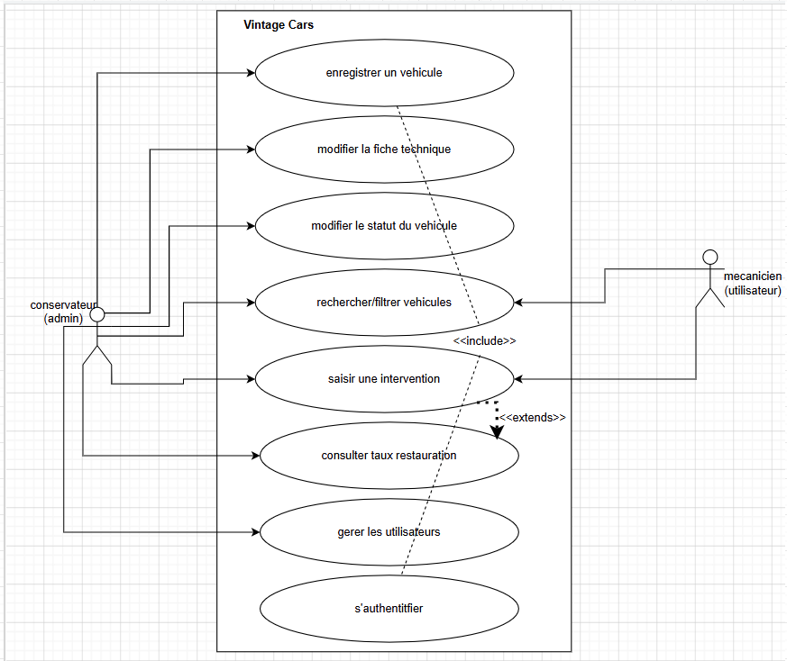
3. Conception

3.1 Diagramme de classes
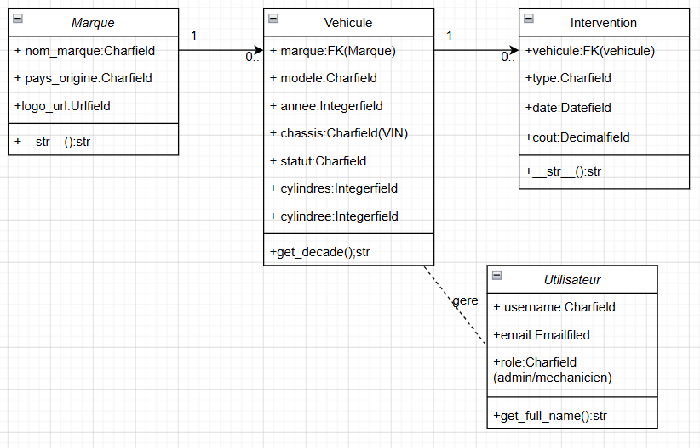

3.2 Description des classes
Classe | Attributs principaux | Description
Profil | utilisateur (FK User), role | Extension du User Django — rôle conservateur ou mécanicien
Marque | nom_marque, pays_origine | Marque constructeur du véhicule vintage
Vehicule | marque (FK), modele, annee, chassis (VIN), statut, cylindres, cylindree | Véhicule vintage avec numéro VIN unique
Intervention | vehicule (FK), type, date, cout | Opération de restauration effectuée sur un véhicule

3.3 Relations entre les classes
- Marque → Vehicule : relation un-à-plusieurs (ForeignKey). Une marque possède plusieurs véhicules.
- Vehicule → Intervention : relation un-à-plusieurs (ForeignKey). Un véhicule peut avoir plusieurs interventions.
- User → Profil : relation un-à-un (OneToOneField). Chaque utilisateur Django possède un profil avec son rôle.

3.4 Statuts d'un véhicule
Statut | Signification
En attente | Véhicule enregistré, aucune intervention démarrée
En restauration | Travaux de restauration en cours
Restauré | Restauration complète terminée
À vendre | Véhicule disponible à la vente

4. Architecture technique

4.1 Structure du projet
Le projet suit l'architecture MVT (Modèle – Vue – Template) de Django :

Fichier | Couche MVT | Rôle
cars/models.py | Modèle | Définition des classes et de la base de données
cars/views.py | Vue | Logique métier — traitement des requêtes HTTP
cars/templates/cars/ | Template | Pages HTML affichées à l'utilisateur
cars/forms.py | — | Formulaires Django pour la saisie et validation des données
cars/urls.py | — | Routes URL de l'application
cars/admin.py | — | Configuration de l'interface d'administration Django
VintageCars/settings.py | — | Configuration globale du projet Django

4.2 Technologies utilisées
Technologie | Usage
Python 3.x | Langage principal
Django 5.x | Framework web back-end (MVT)
SQLite | Base de données locale
Bootstrap 5 | Framework CSS — mise en page responsive
Bootstrap Icons | Icônes de l'interface
Google Fonts | Typographies Playfair Display & Raleway
HTML / CSS | Templates et styles personnalisés

4.3 Routes de l'application (urls.py)
URL | Vue | Description
/connexion/ | connexion | Page de connexion
/ | dashboard | Redirection selon le rôle
/conservateur/dashboard/ | dashboard_conservateur | Tableau de bord conservateur
/mecanicien/dashboard/ | dashboard_mecanicien | Tableau de bord mécanicien
/vehicules/ | vehicules | Liste et recherche des véhicules
/vehicules/nouveau/ | enregistrer_vehicule | Enregistrer un véhicule
/vehicules/<pk>/ | detail_vehicule | Fiche détaillée du véhicule
/vehicules/<pk>/modifier/ | modifier_vehicule | Modifier la fiche technique
/vehicules/<pk>/statut/ | modifier_statut | Modifier le statut
/interventions/nouvelle/ | saisir_intervention | Saisir une intervention
/restauration/ | taux_restauration | Statistiques de restauration
/utilisateurs/ | gerer_utilisateurs | Gestion des utilisateurs (admin)

5. Fonctionnalités détaillées

5.1 Authentification
Le système d'authentification est basé sur le User natif de Django, étendu par un modèle Profil (OneToOneField) qui stocke le rôle de l'utilisateur. Deux rôles sont définis :
- Conservateur : accès complet à toutes les fonctionnalités
- Mécanicien : accès limité à la recherche, aux interventions et au taux de restauration
Après connexion, le système redirige automatiquement l'utilisateur vers son tableau de bord selon son rôle.

5.2 Gestion des véhicules
Le conservateur peut enregistrer un véhicule avec les informations suivantes :
- Marque (sélection depuis la liste des marques)
- Modèle, Année (1900–1999 uniquement), Numéro de châssis VIN (17 caractères)
- Statut, Nombre de cylindres, Cylindrée en cm³
La méthode get_decade() retourne automatiquement la décennie du véhicule (ex: 1965 → '1960s').

5.3 Recherche et filtrage
La page de recherche offre un filtrage multi-critères simultané :
- Recherche libre sur le modèle, la marque ou le numéro VIN (icontains)
- Filtre par marque (liste déroulante)
- Filtre par statut
- Filtre par fourchette d'années (année min / année max)

5.4 Interventions
Chaque intervention est liée à un véhicule par une clé étrangère (ForeignKey). Une intervention comprend le type d'opération, la date, et le coût en MAD. L'historique complet des interventions est visible dans la fiche détaillée du véhicule, avec le coût total cumulé.

5.5 Taux de restauration
La page de statistiques affiche :
- Le taux de restauration global (nb véhicules restaurés / total × 100)
- Une barre de progression visuelle
- Le coût total de toutes les interventions
- Le détail par véhicule (nombre d'interventions, coût total, statut)
- La répartition des coûts par marque

6. Interface utilisateur

6.1 Charte graphique
Élément | Valeur | Usage
Couleur principale | #C8A96E (Or) | Accents, bordures, boutons
Couleur sombre | #1A1814 (Noir) | Navbar, en-têtes de tableaux
Fond principal | #F5F0E8 (Crème) | Arrière-plan des pages
Typographie titre | Playfair Display | Titres et nombres clés
Typographie texte | Raleway | Corps de texte et labels

6.2 Page de connexion

Autant que conservateur(nom d’utilisateur :conservateur1 , mdp :conser2005)

Autant qu’admin(nom d’utilisateur :admin , mdp :saad2005)

Autant que mecanicien(nom d’utilisateur :mecenicien1 , mdp :meca2005)

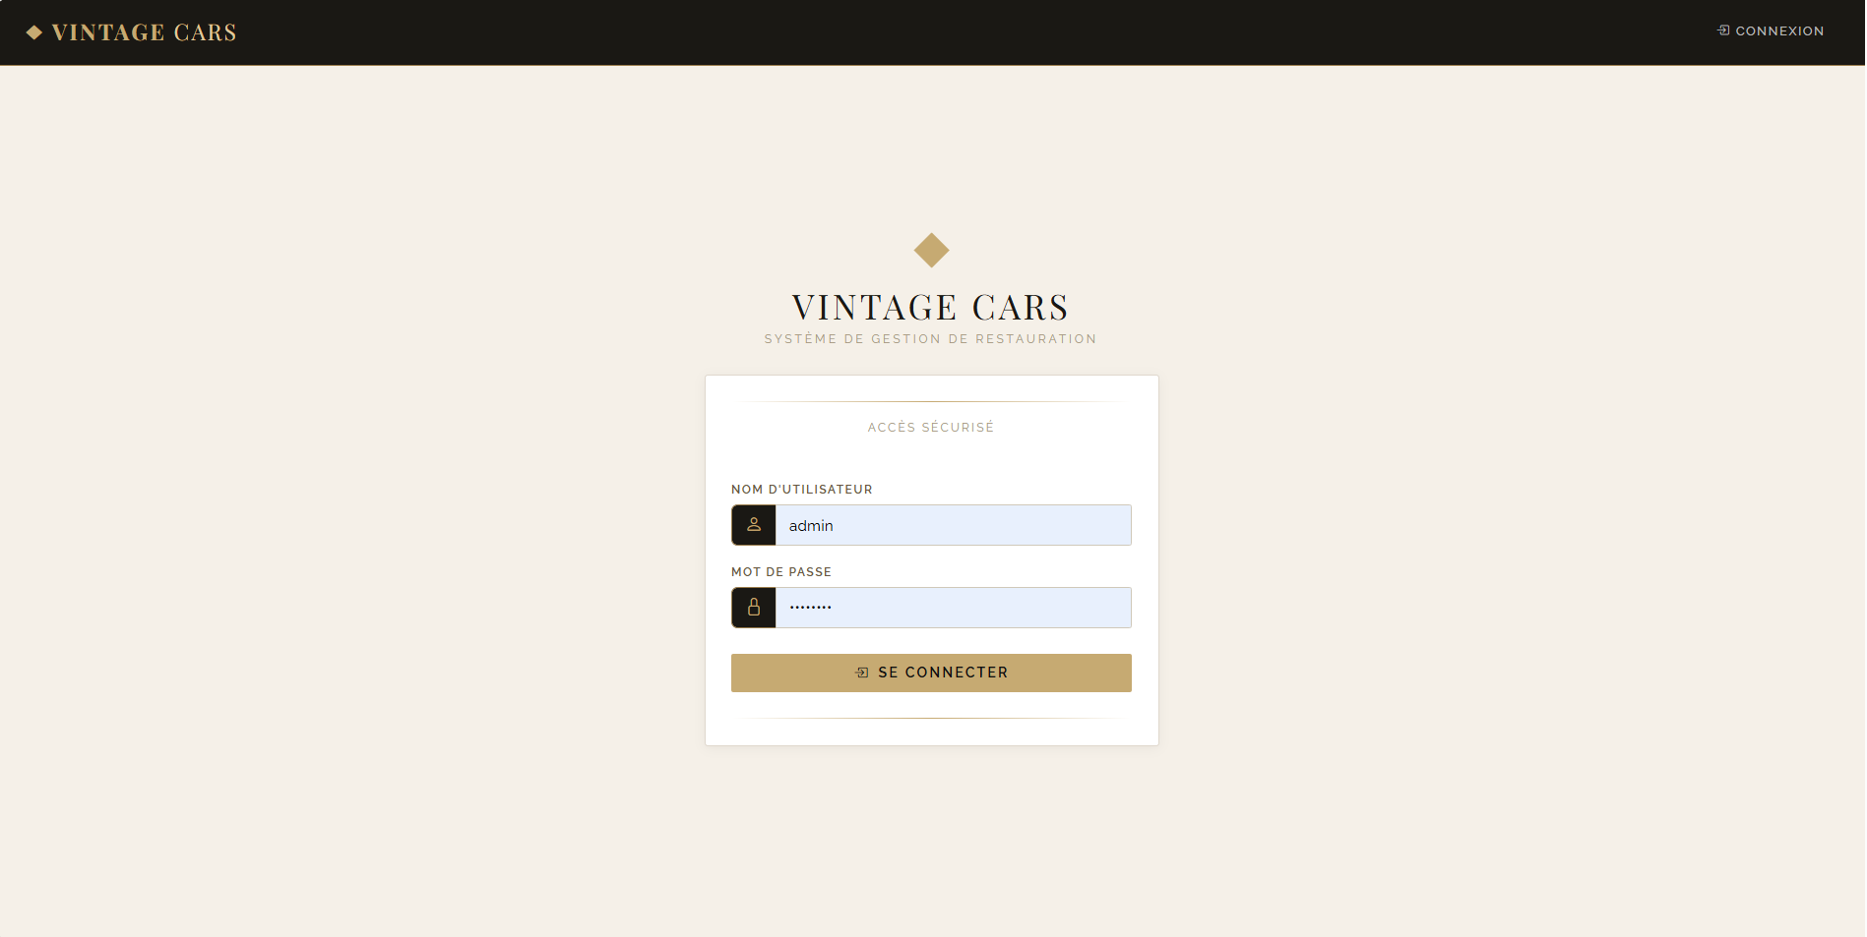

6.3 Dashboard Conservateur

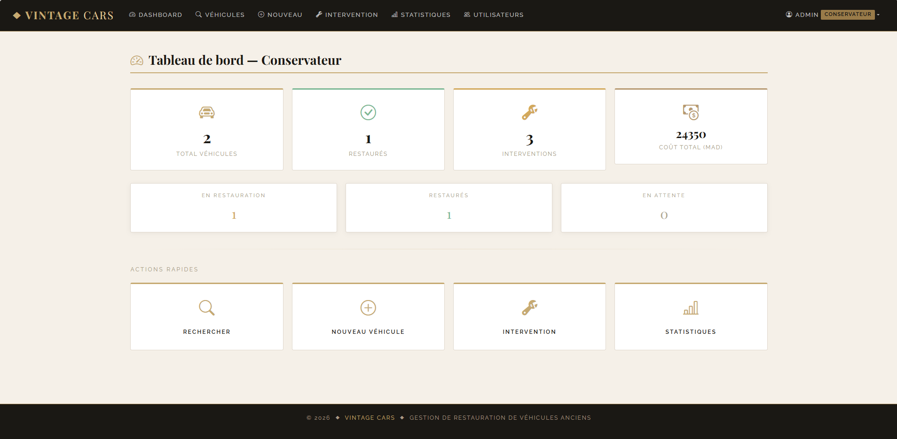

6.4 Dashboard Mécanicien

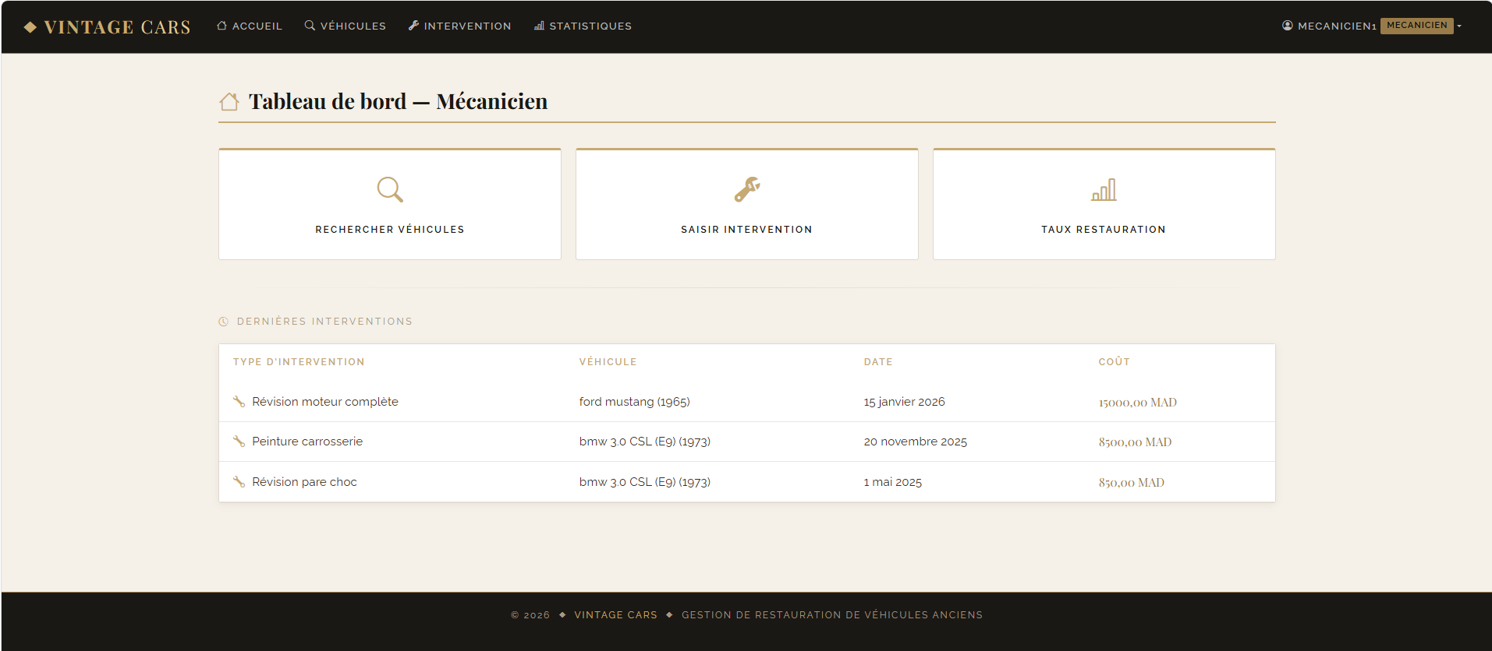

6.5 Liste des véhicules / taux de restauration

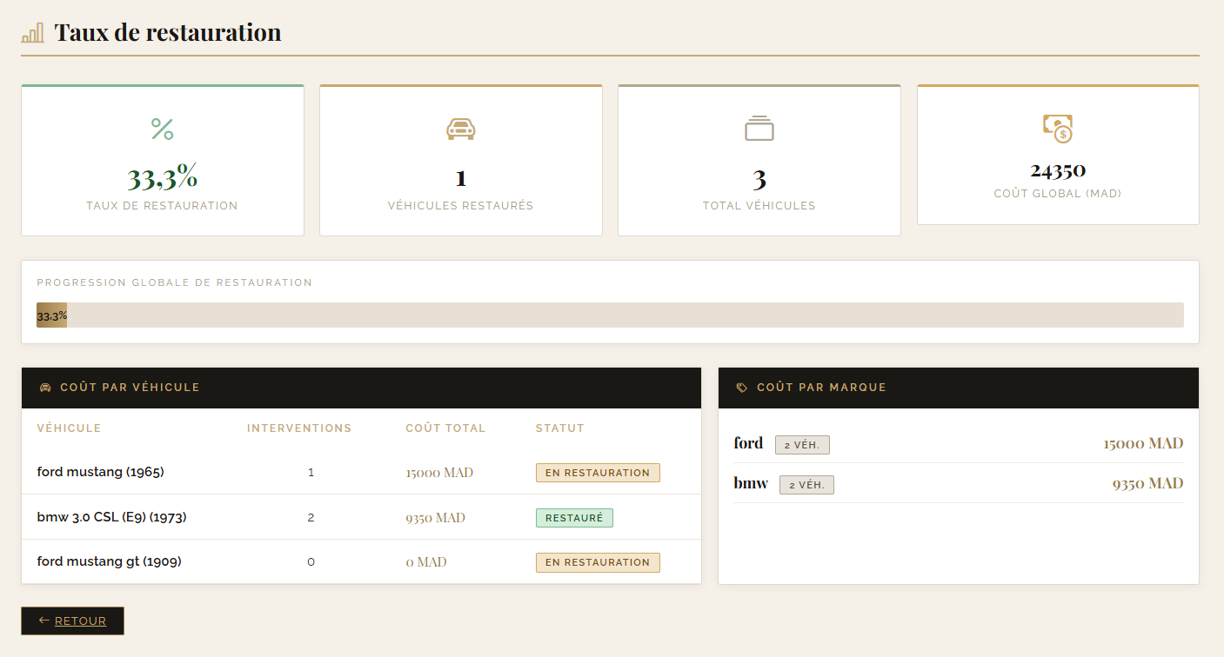

6.6 Fiche détaillée d'un véhicule

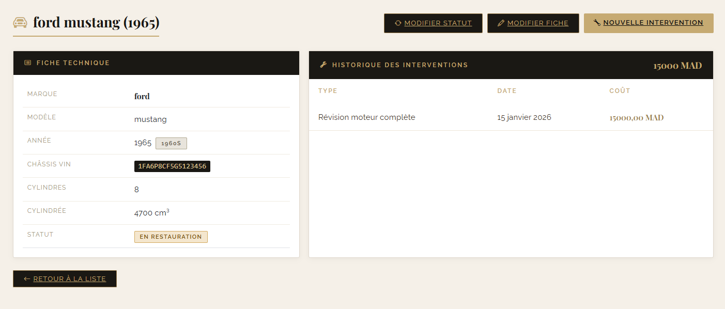

6.7 Formulaire d'intervention

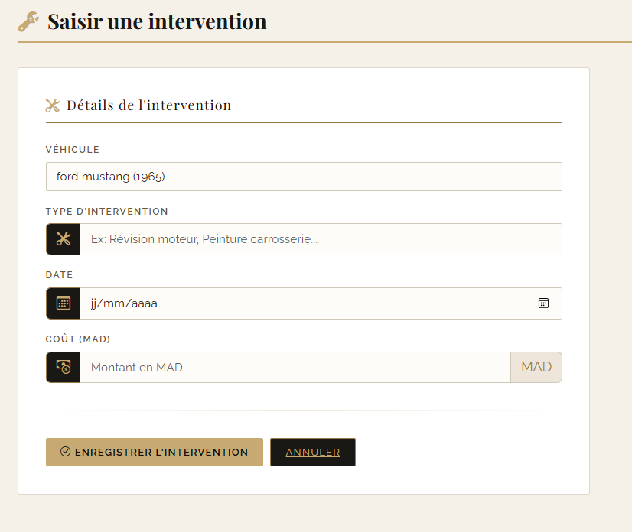

7. Sécurité

7.1 Contrôle d'accès
Toutes les vues sont protégées par le décorateur @login_required(login_url='connexion'). Un utilisateur non connecté est systématiquement redirigé vers la page de connexion.
Le contrôle du rôle est vérifié dans chaque vue sensible :
if request.user.profil.role != 'conservateur':
return redirect('dashboard_mecanicien')

7.2 Protection CSRF
Tous les formulaires POST incluent le token CSRF Django ({% csrf_token %}) pour prévenir les attaques Cross-Site Request Forgery.

7.3 Validation des données
Les formulaires Django valident les données avant toute sauvegarde en base :
- Le numéro de châssis VIN doit contenir exactement 17 caractères
- L'année doit être comprise entre 1900 et 1999
- Les champs obligatoires sont vérifiés automatiquement

8. Guide d'installation

8.1 Prérequis
- Python 3.10 ou supérieur
- pip (gestionnaire de paquets Python)
- Navigateur web moderne

8.2 Étapes d'installation
Étape 1 — Installer Django :
pip install django

Étape 2 — Créer les tables en base de données :
python manage.py makemigrations cars
python manage.py migrate

Étape 3 — Créer un superutilisateur (accès /admin/) :
python manage.py createsuperuser

Étape 4 — Lancer le serveur de développement :
python manage.py runserver

Accès à l'application : http://127.0.0.1:8000
Accès à l'admin Django : http://127.0.0.1:8000/admin/

8.3 Création des comptes via l'admin Django
Après le lancement, se connecter à /admin/ avec le superutilisateur, puis :
- Créer un User → attribuer un Profil avec le rôle 'conservateur'
- Créer un User → attribuer un Profil avec le rôle 'mecanicien'
- Créer des Marques (Ford, Mercedes, Ferrari, etc.)
- Créer des Véhicules liés aux marques
- Créer des Interventions liées aux véhicules

9. Conclusion
Le projet Vintage Cars est une application web complète développée avec Django, couvrant l'ensemble du cycle de gestion d'un parc de véhicules anciens. L'architecture MVT assure une séparation claire entre la logique métier, les données et la présentation.

Les points forts du projet :
- Gestion des rôles avec un système d'accès différencié (Conservateur / Mécanicien)
- Interface élégante avec une charte graphique Vintage cohérente
- Validation des données côté serveur (VIN, année vintage)
- Statistiques de restauration avec calcul du taux en temps réel
- Code structuré et commenté, facilement extensible

Le projet peut être étendu avec l'ajout de nouvelles fonctionnalités comme le module de courses de véhicules, l'export PDF des fiches, ou la gestion des pièces détachées.

◆ FIN DU RAPPORT ◆

